ARRIVEE DES ELEMENTS, ASSEMBLAGE ET LEVAGE DES EOLIENNES
Arrivée des sections de tour, nacelles et des pales :
- Pour le parc éolien de la Croix de Chalais : du 11 janvier au 19 janvier 2022
Itinéraire emprunté :
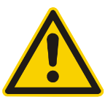

Cheminement des sections de tour, nacelles et pales :
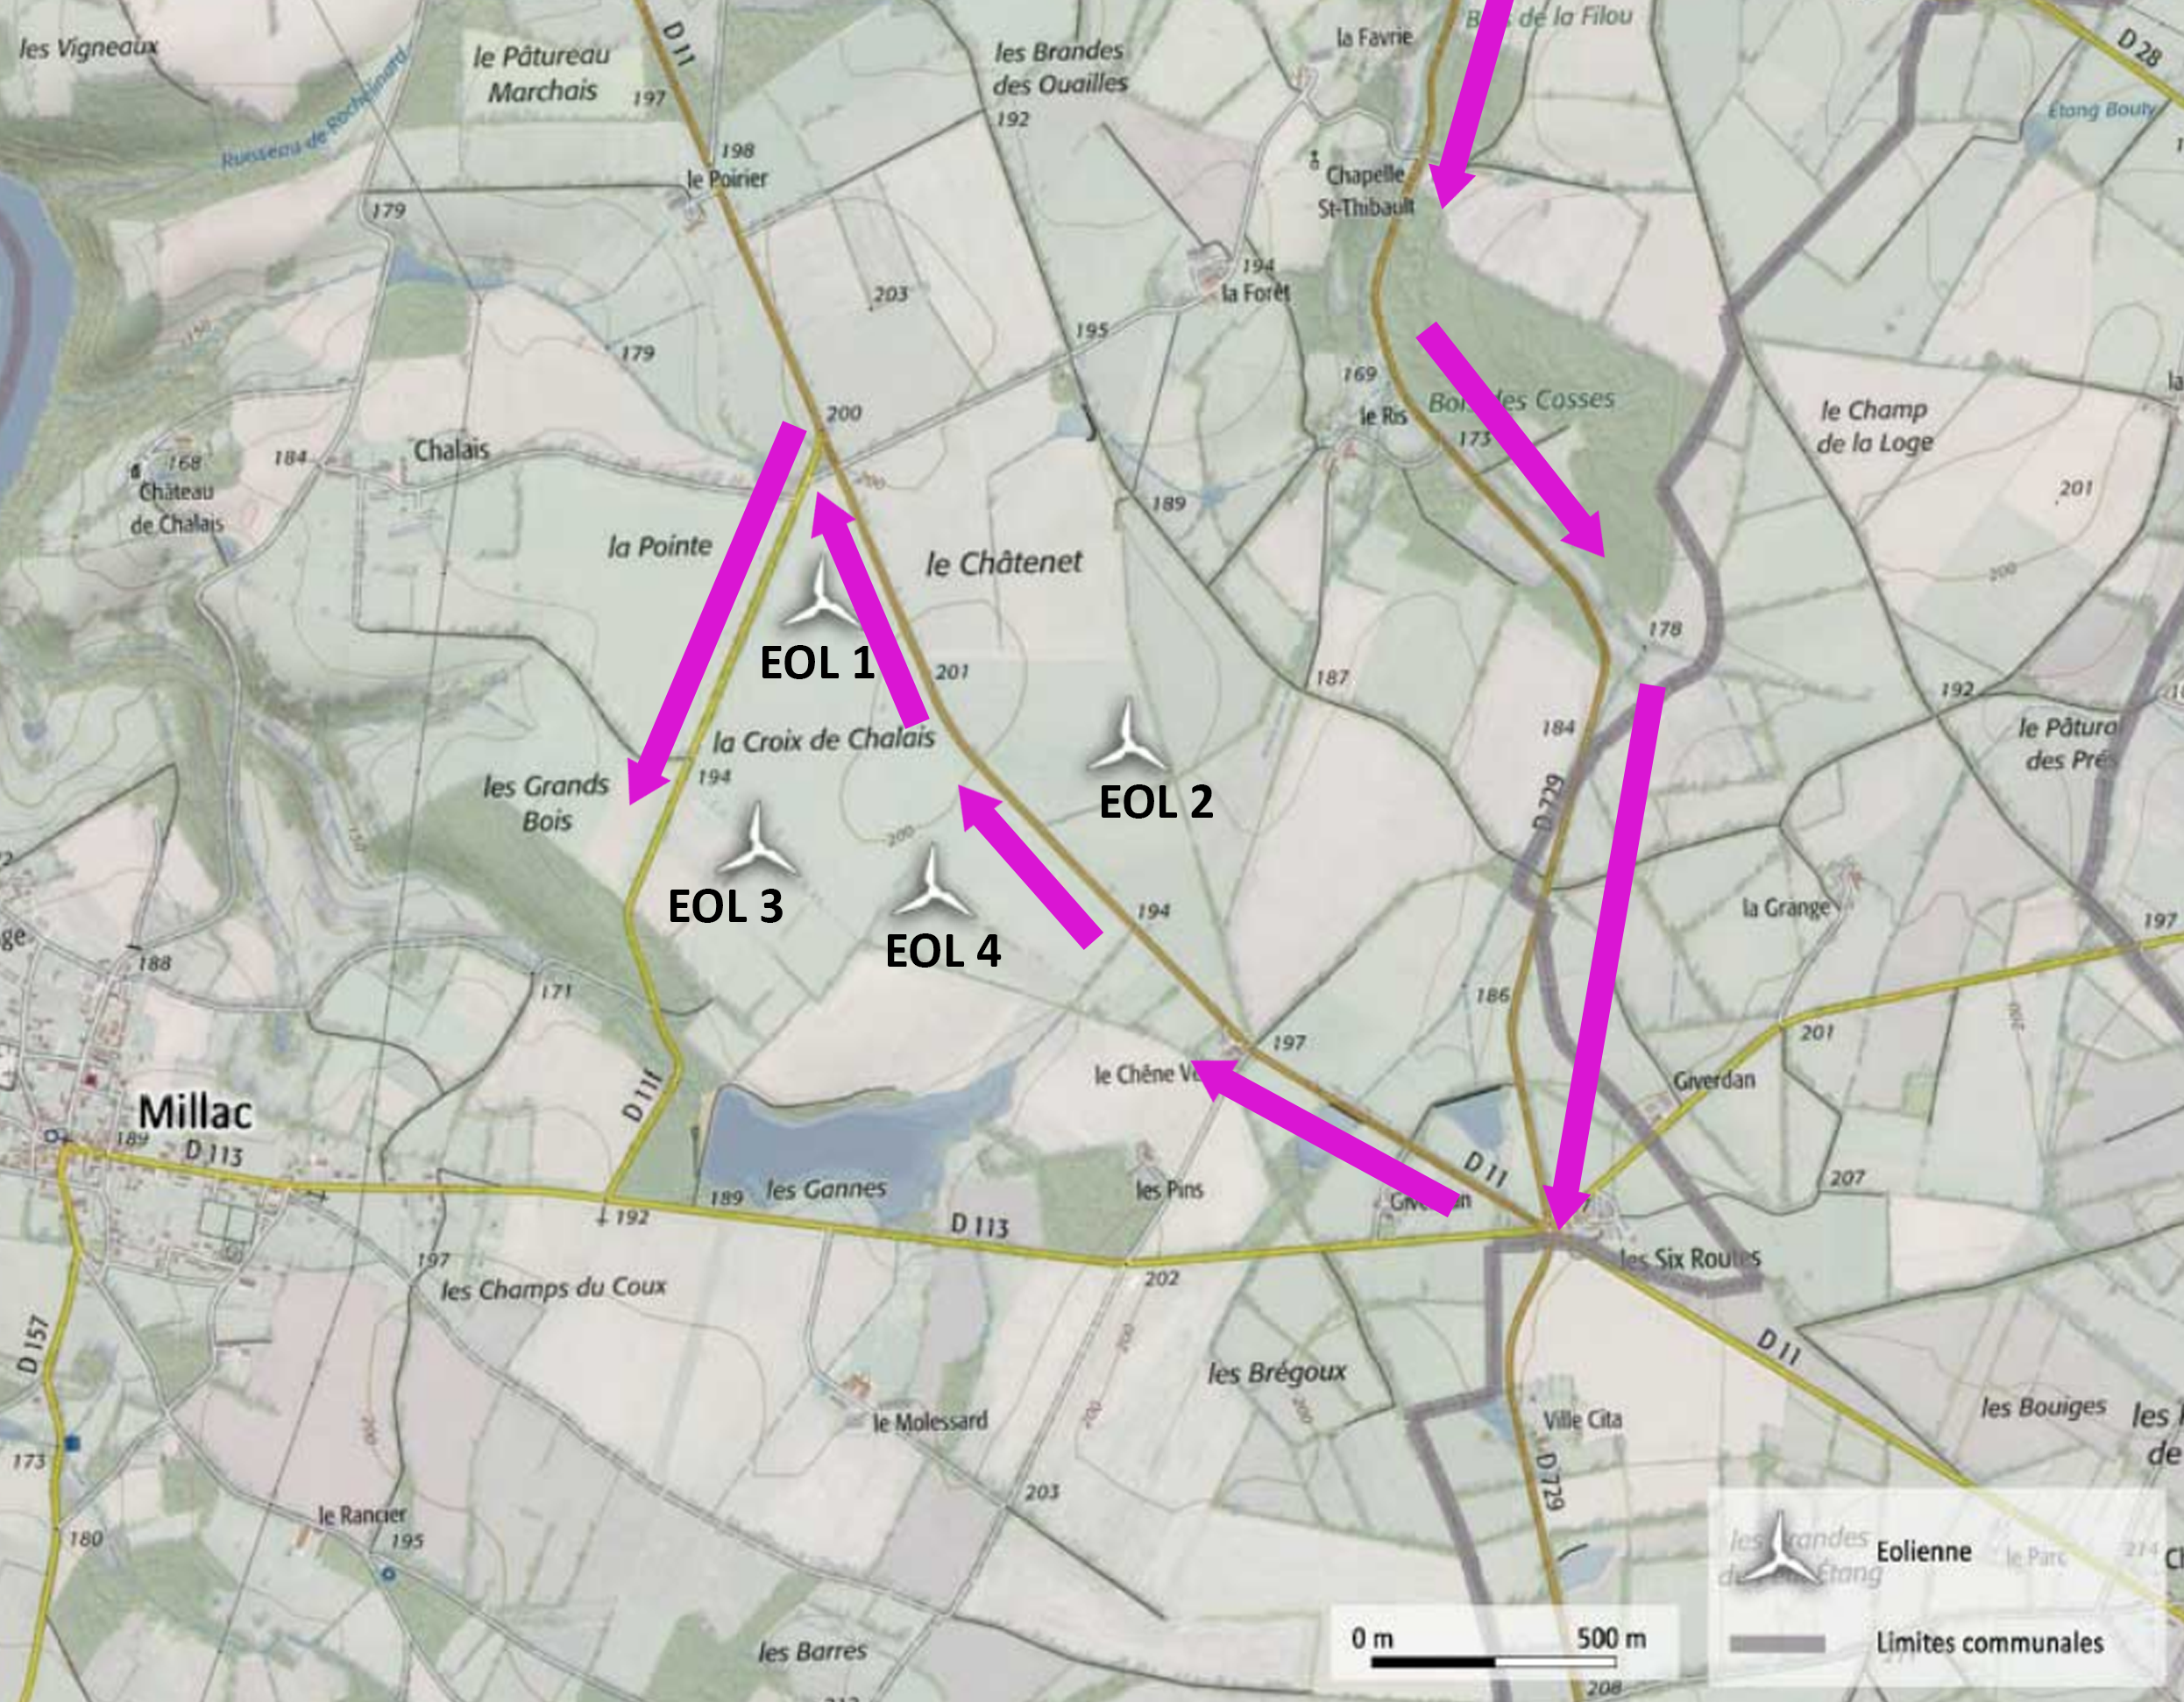
Les éléments (pales, nacelles, hubs, sections de mât) arriveront depuis Adriers par la D729 – rond-point des 6 routes – D11 – D11F.
Les jours de livraison prévisionnels sont les suivants :
- Mardi 11/01/22
- Jeudi 13/01/22
- Lundi 17/01/22
- Mercredi 19/01/22

Le montage pourra commencer entre le 17 et le 24 janvier 2022.

